20232115K10

(16分)如图所示为冰壶比赛场地示意图，在某次比赛中，红方队员将红色冰壶以*v*0＝3.2 m/s的速度从*P*点推出，冰壶在冰面上做匀减速直线运动并恰好停在营垒边缘上的*A*点，然后黄方队员推出的黄色冰壶在*A*点与红方静止的冰壶发生对心碰撞，碰撞时间极短，碰后红壶停在营垒边缘上的*B*点，黄壶停在营垒中心*O*与*A*点连线的中点*C*，已知*P*、*A*两点间距离*l*＝25.6 m，营垒半径*R*＝1.8 m，*g*＝10 m/s2，红壶和黄壶可视为质点，质量均为*m*＝20 kg，且与冰面间的动摩擦因数相同。

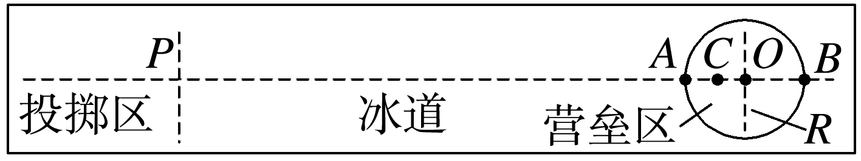

(1)(4分)求冰壶与冰面间的动摩擦因数*μ*；

(2)(6分)求黄壶与红壶碰撞前瞬间速度*v*的大小；

(3)(6分)黄壶与红壶的碰撞是弹性碰撞还是非弹性碰撞？请说明理由。